发热地席和电缆全球市场总体规模
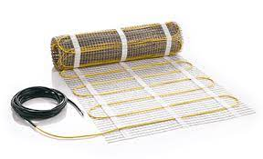
据QYResearch调研团队最新报告“全球发热地席和电缆市场报告2023-2029”显示，预计2029年全球发热地席和电缆市场规模将达到18.3亿美元，未来几年年复合增长率CAGR为3.0%。

发热地席和电缆，全球市场总体规模
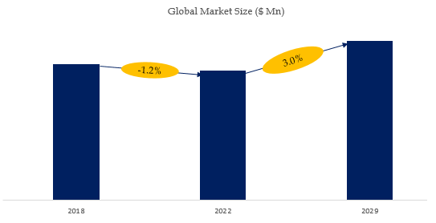
如上图表/数据，摘自QYResearch最新报告“全球发热地席和电缆市场研究报告2023-2029.

全球发热地席和电缆市场前17强生产商排名及市场占有率（2021数据，持续更新）

如上图表/数据，摘自QYResearch最新报告“全球发热地席和电缆市场研究报告2023-2029中的2021年数据.
全球范围内发热地席和电缆生产商主要包括nVent Electric、Emerson、ProWarm、Warmup、ThermoSoft International Corporation、Anhui Huanrui、Danfoss、Nexans、Rehau、Wuhu Jiahong New Material等。2021年，全球前五大厂商占有大约37.0%的市场份额。

2024年全球发热地席和电缆行业总体规模、主要企业国内外市场占有率及排名
本文侧重研究全球发热地席和电缆总体规模及主要厂商占有率和排名，主要统计指标包括发热地席和电缆产能、销量、销售收入、价格、市场份额及排名等，企业数据主要侧重近三年行业内主要厂商的市场销售情况。地区层面，主要分析过去五年和未来五年行业内主要生产地区和主要消费地区的规模及趋势。
QYResearch（恒州博智）是全球知名的大型咨询机构，长期专注于各行业细分市场的调研。行业层面，重点关注可能存在“卡脖子”的高科技细分领域。企业层面，重点关注在国际和国内市场在规模和技术等层面具有代表性的企业，挖掘出各个行业的国家级“专精特新”企业，以全球视角，深度洞察行业竞争态势、发展现状及未来趋势。
本文主要企业名单如下，也可根据客户要求增加目标企业：
nVent Electric
Emerson
ProWarm
Warmup
ThermoSoft International Corporation
安徽环瑞电热器材有限公司
Danfoss
Nexans
Rehau
Wuhu Jiahong New Material
安邦电气股份有限公司
Purmo Group (Myson)
Fenix Group
Watts (SunTouch)
安徽安泽电工有限公司
Heatcom Corporation A/S
Ensto
按照不同产品类型，包括如下几个类别：
加热垫
加热电缆
按照不同应用，主要包括如下几个方面：
住宅建筑
商业建筑
重点关注如下几个地区
北美
欧洲
中国
日本
本文正文共10章，各章节主要内容如下：
第1章：报告统计范围、所属行业、产品细分及主要的下游市场，行业现状及进入壁垒等
第2章：国内外主要企业市场占有率及排名
第3章：全球总体规模（产能、产量、销量、需求量、销售收入等数据，2019-2030年）
第4章：全球发热地席和电缆主要地区分析，包括销量、销售收入等
第5章：全球发热地席和电缆主要厂商基本情况介绍，包括公司简介、发热地席和电缆产品型号、销量、收入、价格及最新动态等
第6章：全球不同产品类型发热地席和电缆销量、收入、价格及份额等
第7章：全球不同应用发热地席和电缆销量、收入、价格及份额等
第8章：行业发展趋势、驱动因素、行业政策等
第9章：产业链、上下游分析、生产模式、销售模式及销售渠道分析等
第10章：报告结论

